Nová revoluční úhlová bruska 125 mm DeWALT® 54 V FlexVolt:
Bruska napájená baterií pro náročné stavební práce poskytující nekompromisní výsledky
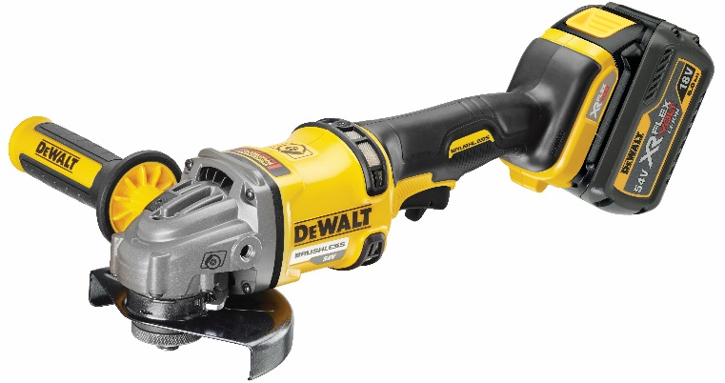
- Baterie DEWALT 54 V FlexVolt poskytuje výkon odpovídající nářadí s napájecím kabelem a volnost pohybu typickou pro nářadí napájené baterií
- Vynikající výkon, síla a provozní doba umožňují provádění náročných brusných a řezných prací
- Brzda a omezení zpětných rázů zaručuje nesrovnatelnou ochranu uživatele tohoto nářadí
- Nejlepší ergonomie v této třídě nářadí: kompaktní a lehké nářadí, se štíhlým a pohodlným úchopem
- Standardní odolnost DEWALT - zaručená odolnost i v nejnáročnějších podmínkách
[Vložit datum oznámení]
Díky výkonu systému baterie FlexVolt 54 V má nyní společnost DEWALT unikátní schopnost poskytovat koncovým uživatelům nářadí napájené baterií, které může provádět náročné stavební práce a které v sobě kombinuje výkon nářadí s napájecím kabelem a volnost pohybu typickou pro nářadí napájené baterií. Zjistili jsme, že současní řemeslníci potřebují přenosné a odolné malé úhlové brusky napájené baterií, které jsou schopné generovat výkon potřebný i pro náročné brusné aplikace a současně musí zajistit bezpečnost uživatele. Bruskou DCG414 řeší společnost DEWALT tyto problémy profesionálních řemeslníků: špičková bruska napájená baterií, která je dostatečně univerzální pro použití při jakékoli řemeslnické práci - a to s výkonem, který způsobí revoluci v kovoprůmyslu.

Dostatečná odolnost pro všechny aplikace
Výrobky DEWALT jsou testovány v nejtvrdších podmínkách, aby překonaly očekávání i těch nejnáročnějších řemeslníků pracujících na stavbách. Společnost DEWALT vyrábí pouze produkty nejvyšší možné kvality a spolehlivosti. Bruska DCG414 je vybavena systémy elektronické ochrany, jako jsou plynulý rozběh, elektronická spojka a ochrana proti zablokování, které zaručují mimořádně dlouhou životnost převodovky, ochranu proti otěru motoru a ochranu před znečištěním, což značně snižuje šanci na způsobení poruchy. Spojí-li se vynikající spolehlivost bezuhlíkového motoru DEWALT a výkonu baterie FlexVolt, je bruska DCG414 zárukou toho, že toto nářadí bude vynikat bez ohledu na jeho namáhání, zatížení nebo prováděnou práci.

Možnost provádění náročných brusných prací, pro použití v každém oboru
Neuvěřitelný výstupní výkon brusky DCG414 54 V napájené baterií umožňuje tomuto nářadí DEWALT provádět práce, které byly dříve určené pouze pro nářadí s napájecím kabelem. Provozní otáčky 9 000 ot./min (bez zatížení), hodnota momentu vyšší o 75 % a o 1 000 W vyšší výkon než předcházející nejlepší bruska napájená baterií na trhu, to vše poskytuje modelu DCG414 výkon odpovídající nářadí s napájecím kabelem a žádné nevýhody. U pracovníků s kovy, kteří používají brusky každý den, se jedná o úplné zjevení - bruska napájená baterií, která je schopna provádět náročné práce, jako jsou srážení hran a přípravy svarů při průmyslové výrobě nebo broušení malty. Tato úroveň špičkového výkonu je převáděna na celý trh a bruska DCG414 je navržena tak, aby vynikala při lehkém, středně náročném a velkém zatížení. Inovativní a kompaktní skříň převodovky poskytuje největší hloubku řezu v této třídě nářadí, což je ideální pro širokou škálu aplikací. Díky systému FlexVolt je k dispozici nesrovnatelná délka provozní doby a není nutné použití generátorů. To staví model DCG414 do pozice nejuniverzálnější, nejspolehlivější a nejúčinnější brusky pro všechny řemeslníky.

Spojení vynikajícího výkonu s bezpečností systému Perform and Protect
Bruska DCG414 obsahuje ty nejlepší bezpečnostní prvky, jaké jsou k dispozici, aby splňovala požadavky standardu Perform and Protect. Elektronická spojka, ochrana proti zpětnému rázu a konstantní záběr spojky společně nabízí výjimečnou. Bruska DCG414 je vybavena pojistkou spínače, aby bylo zabráněno náhodnému spuštění nářadí při vkládání nové baterie. Brzda nářadí se zabírá ihned po uvolnění spouštěcího spínače, což zaručuje u brusného kotouče 125/6 mm zastavení za jednu sekundu nebo za kratší dobu a u řezného kotouče 125/1 mm za dobu kratší než jedna sekunda. Rychlým omezením setrvačnosti omezuje nářadí DEWALT riziko zranění, a také zabraňuje poškození drahých materiálů při práci s materiály, jako jsou žula nebo mramor.

Nejlepší ergonomie v této třídě
Ve společnosti DEWALT jsme hrdi na to, že pracujeme zejména se zaměřením na koncového uživatele a ergonomický design. Bruska DCG414 je kompaktní, štíhlá a ovladatelná - je vybavena nejmenším a nejpohodlnějším spouštěcím úchopem v této třídě nářadí, který zaručuje vynikající ergonomii. Optimalizovaná zadní poloha baterie působí jako opěra zaručující větší páku při používání brusky a hladké, zaoblené a pryžové úchopy poskytují mimořádný úchop a ochranu uživatele. Kompaktní převodovka, která umožňuje lepší přístup do malých a omezených prostorů, je ideální pro širokou řadu řemeslnických prací, které jsou určeny pro vysoce výkonnou brusku. Ochranný kryt ovládaný jedním dotykem umožňuje snadné nastavení a výměnu kotouče. Dramaticky zkracuje dobu prostojů při seřizování nebo údržbě brusky DCG414 - špičkového výrobku, který poskytuje špičkový výkon.

Michal Schneeweis, produkt manager DeWALT pro ČR a SR řekl: „Bruska DCG414 je malá úhlová bruska s bezuhlíkovým motorem napájená baterií, která disponuje výkonem umožňujícím provádět náročné práce určené pro nářadí s napájecím kabelem - unikátní dynamické nářadí, které zcela mění situaci na trhu. Díky mimořádnému výkonu, možnosti přenášení a ochraně uživatele je bruska DCG414 dostatečně univerzální, aby vynikla při každé prováděné práci. Vrcholem zřejmých výhod pro pracovníky s kovy, stavební firmy a pokrývače je to, že mají k dispozici brusku pro náročné stavební práce, se kterou mohou snadno manipulovat ve výšce, a to bez napájecího kabelu nebo bez použití generátorů. Toto je bruska budoucnosti - a nová vzrušující éra pro kompletní řešení DEWALT.“

Poznámky pro editory
Chcete-li získat další informace, obrázky s vysokým rozlišením nebo výrobky pro recenze, kontaktujte nás prosím na níže uvedené adrese:
michal.schneeweis@sbdinc.com tel.: 602 200 925

O společnosti DeWALT
Společnost DeWALT, která má více než 90 let zkušeností v oblasti navrhování a výroby špičkových řešení pro profesionální stavebnictví, představuje výkon, inovace a spolehlivost. Pro nářadí nesoucí značku DeWALT je garantována odolnost: jsou navržena tak, aby překonala očekávání stavebních dodavatelů a profesionálních řemeslníků, a proto jsou testována v nejextrémnějších stavebních podmínkách. Reputace společnosti DeWALT týkající se kvality byla získána ze závazku této společnosti poskytovat nejlepší výrobky, které splňují nejvyšší nároky týkající se odolnosti a ochrany koncového uživatele. Společnost DeWALT dodává kompletní řešení aplikací pro moderní stavebnictví, která zahrnují elektrická nářadí s napájecím kabelem i nářadí napájená baterií, pilové kotouče a pilové listy, příslušenství pro elektrická nářadí, příslušenství pro odsávání prachu, kotvy a upevňovací prvky, kufry a vozíky, lasery a přístroje, generátory, kompresory a další zařízení. Společnost DeWALT také disponuje jednou z nejrozsáhlejších servisních a opravárenských sítí na světě. Další informace naleznete na adrese www.DeWALT.cz

